Что такое конфликт?  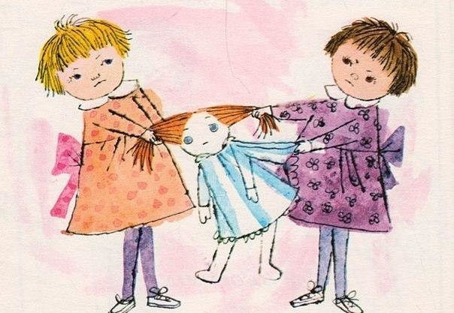  Конфликт между детьми – это, прежде всего следствие их неумения построить отношения друг с другом внутри какой-то совместной деятельности или игры. | Характеристика конфликтных дошкольников  В детском коллективе часто провоцируют конфликтные ситуации трудные или конфликтные дети:  - Агрессивисты – задирают других и раздражаются сами, если их не слушают  - Жалобщики – всегда на что-нибудь жалуются  - Молчуны – спокойные и немногословные, но узнать чего они хотят очень сложно  - Сверхпокладистые – со всеми соглашаются  - Всезнайки – считают себя выше, умнее других  - Нерешительные – медлят с принятием решений, боятся ошибиться  - Максималисты – хотят чего-то прямо сейчас  - Скрытые – затаивают обиды и неожиданно набрасываются на обидчика  - Невинные лгуны – вводят других в заблуждение ложью и обманом. | Конфликты  и их профилактика  у детей дошкольного возраста  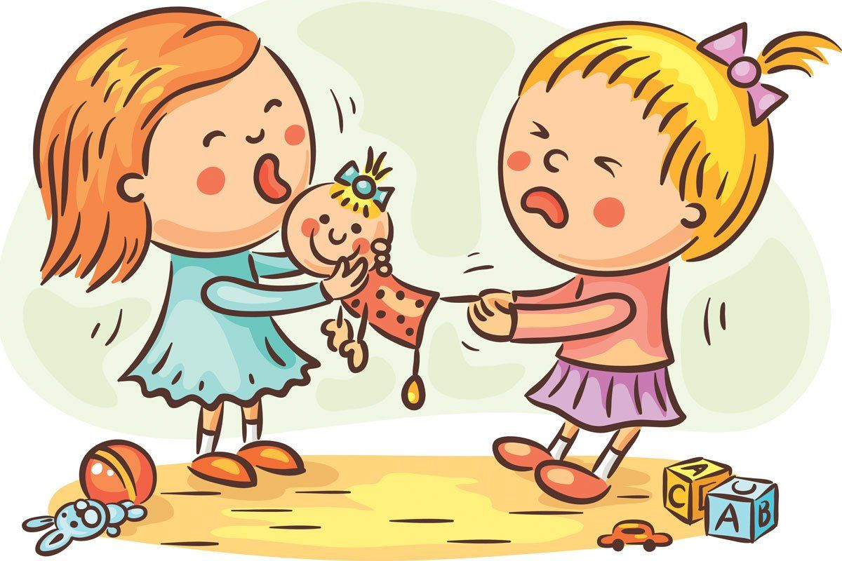
«Я всегда прав» эти дети  - чаще других инициируют острое столкновение;  - никогда не играют одни, им нужен партнер;  - открыто и жестко доминируют, отвергая любые предложения другого ребенка ;  - ревниво следят за успехами других детей, стремятся обязательно их превзойти, стать предметом всеобщего внимания.  «Я лучше других» эти дети  - конфликтуют часто, остро, активно и эмоционально;  - демонстрируют свое превосходство, высокомерие по отношению к сверстнику;  - навязывают партнеру по игре свою волю, отрицательно реагируют на его сопротивление  - стремятся привлечь внимание к себе, своим знаниям, своей деятельности.  « Я взрослый,- главный» эти дети  - вожаки, командиры, лидеры;  - претендуют на главные роли во всем, но дипломатично;  - к ровеснику относятся в основном критически, особенно если у них самих что-то не получается;  - знают, что, где и как надо делать поэтому во взаимодействии с ровесниками часто прибегают к запретам;  - принимают предложения сверстника только в том случае, если они им полезны. | «Я за себя постою» эти дети  - чувствительны к отношению к себе сверстников, стремятся к контактам;  - очень осторожны, боятся ущемления своих интересов;  - стремятся показать свои возможности, чтобы сверстники признали их ценность;  - стремятся к равенству с ровесниками и справедливости во взаимоотношениях с ними, ценят в них внимание и интерес к себе.  «Я хороший» эти дети  - наименее конфликтные из самых конфликтных дошкольников;  - заметно центрированы на себе, опасаются отрицательных оценок;  - стремятся к равноправному сотрудничеству со сверстниками;  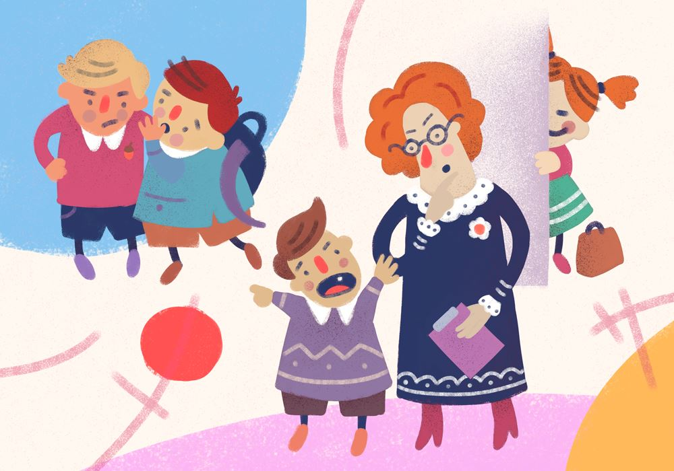  - при любой удаче стараются привлечь к себе внимание сверстников, чтобы те увидели и оценили их удачу. | Разрешение конфликта – это:  - минимизация проблем, разделяющих стороны, осуществляемая через поиск компромисса, достижения согласия  - устранение полностью или частично причин, породивших конфликт  - изменение целей участников конфликта  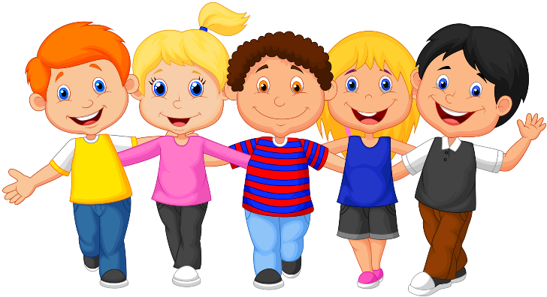  - достижение соглашения по спорному вопросу между участниками

